**Power Electronics-Assignment-5**

1. Simulate the single-phase and three-phase bridge DC-AC circuits using two sets of the circuit parameters below, analyze and compare the fundamental component and harmonics in the output line-to-line voltages and input current by the Fourier Analysis

1)

2)

Simulate the frequency converter AC-DC-AC using the three phase bridge diode AC-DC with the input line voltage of 380 Vrms, design the capacitor of the DC link, calculate the power factor on the input AC side.

**1) 单相双极性电压电路()**

设置三角波频率为1950Hz、幅值为1，设置正弦波频率为50Hz、幅值为0.8。

仿真电路图:

仿真波形图:

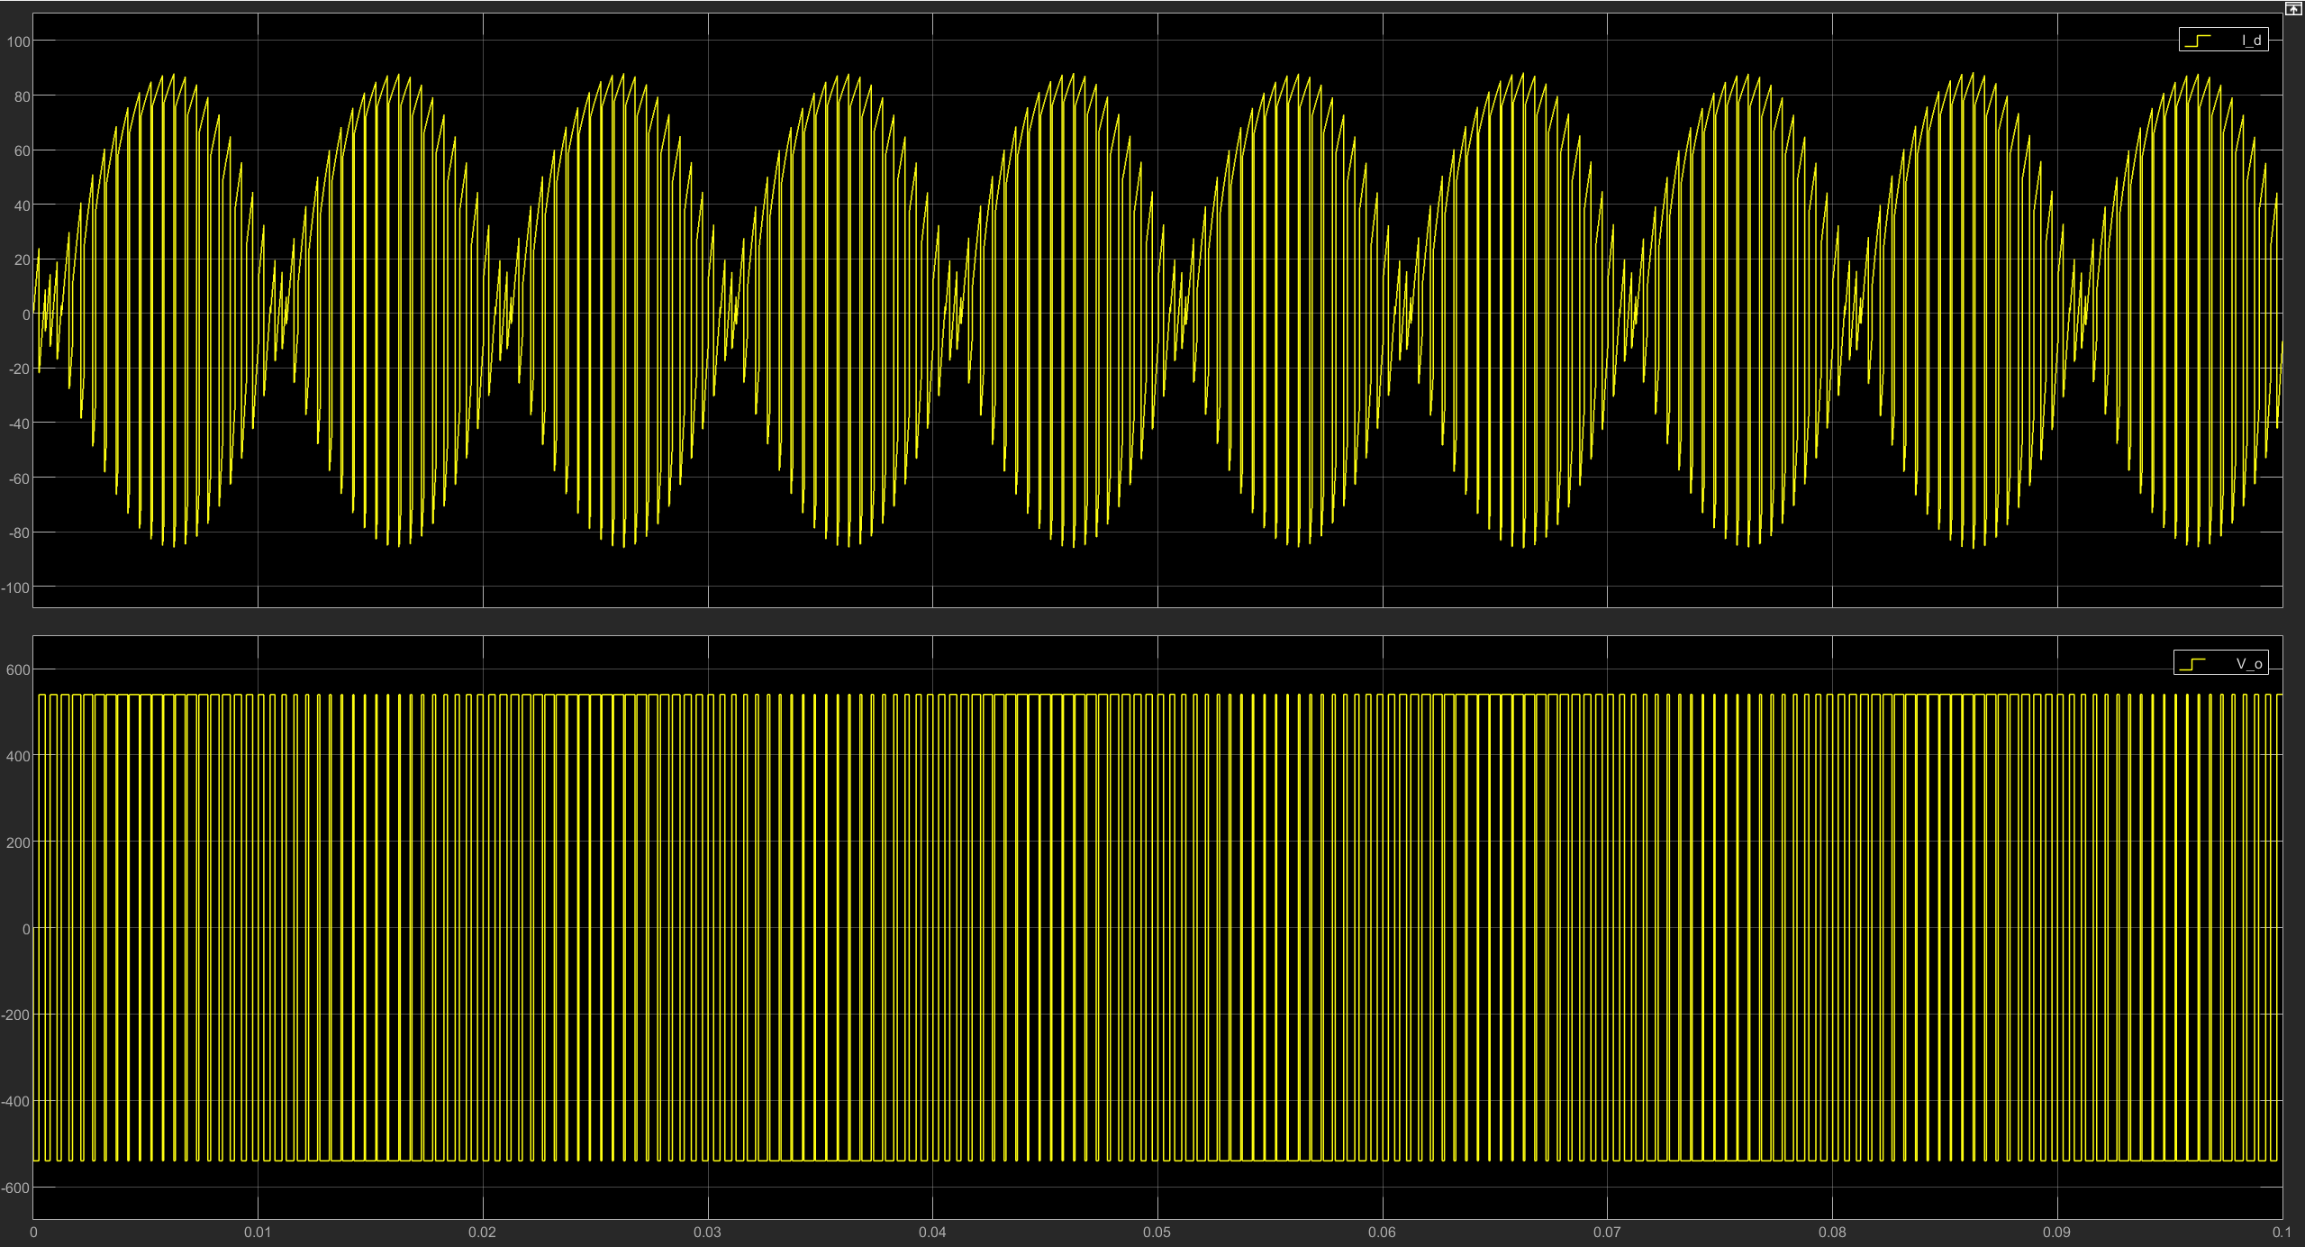

电压谐波分析图:

虽然总谐波失真高达145.74%，但是可观察出低频段谐波含量很低。

电流谐波分析图:

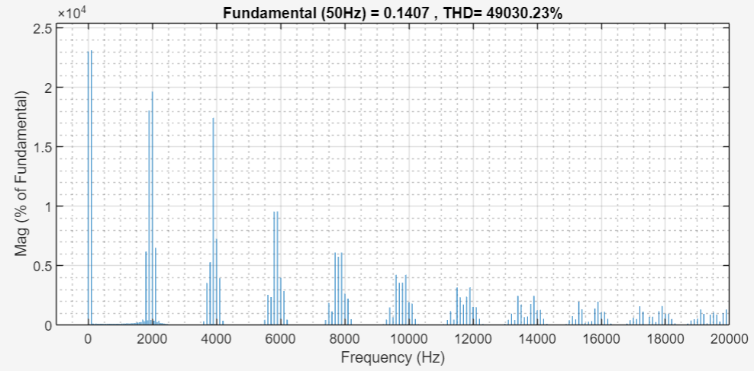

电流谐波中主要是直流量、二次谐波和开关频率附近谐波，基波含量很低。

**2) 单相单极性电压电路()**

仿真电路图:

仿真波形图:

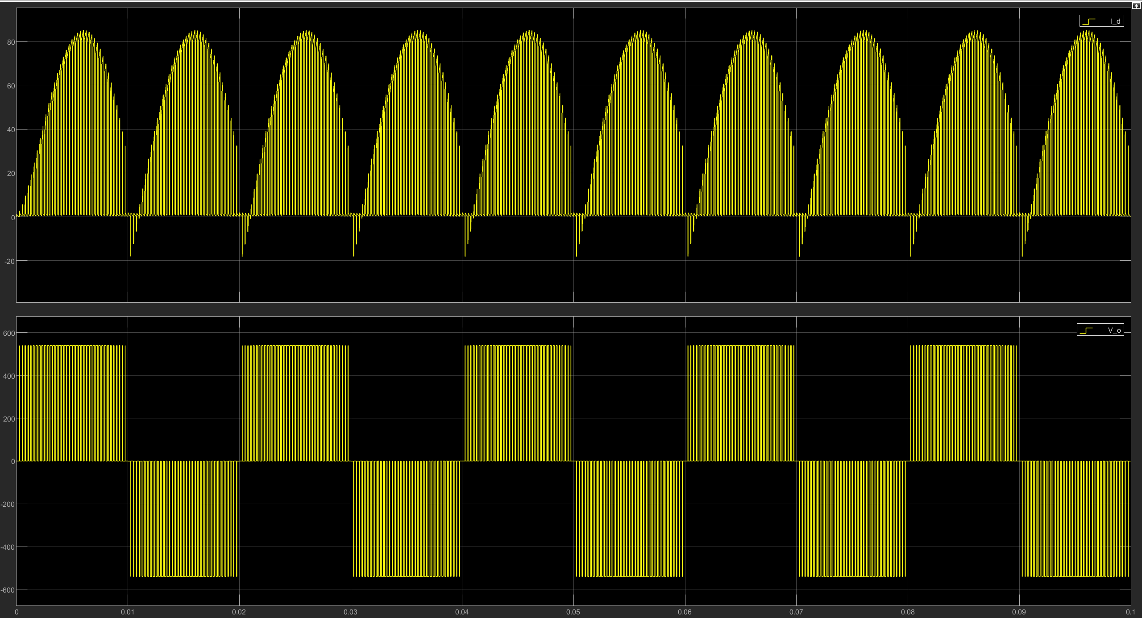

电压谐波分析图:

总谐波失真大大降低，为76.84%，为双极性电压电路的一半。

电流谐波分析图:

电流谐波中主要是直流量、二次谐波和开关频率附近谐波，基波含量很低。

**3) 三相桥式逆变电路()**

仿真电路图:

仿真波形图:

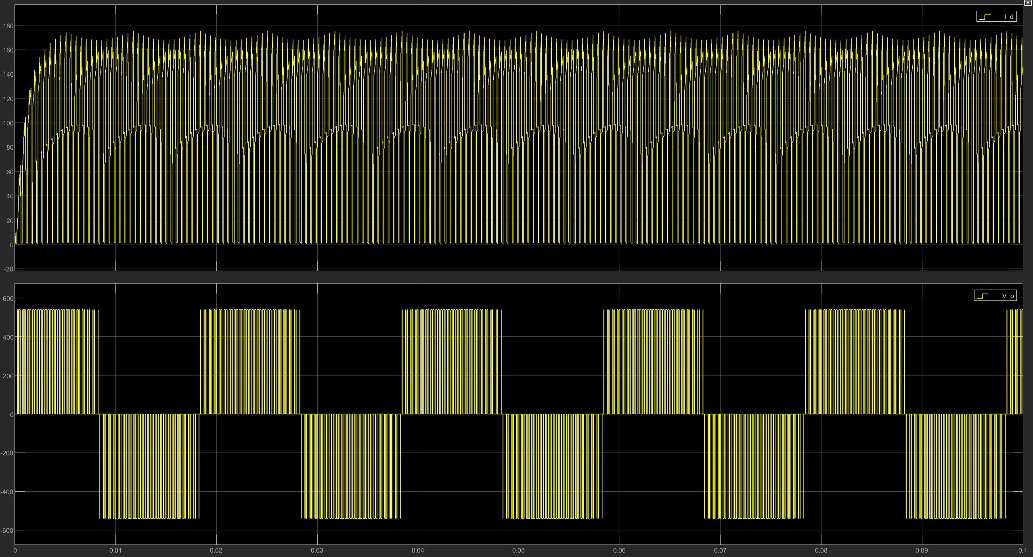

电压谐波分析图:

总谐波失真比单相双极性电路低，为91.48%，最大的谐波峰值为基波的40%左右，相较单相双极性电路有明显下降，与单相单极性电路持平。

电流谐波分析图:

电流谐波中主要是直流量、开关频率附近谐波，基波含量很低。

**4) 单相双极性电压电路()**

设置三角波频率为2200Hz、幅值为1，设置正弦波频率为50Hz、幅值为1.2。

仿真电路图:

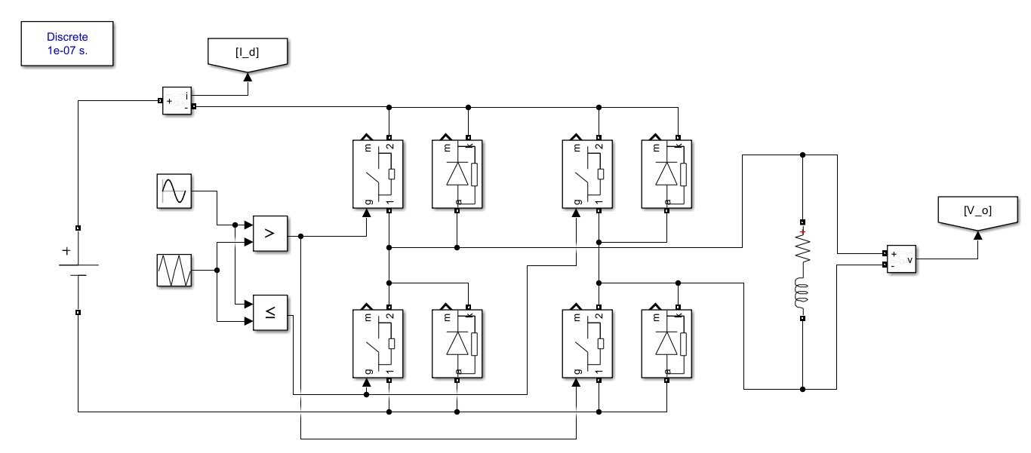

仿真波形图:

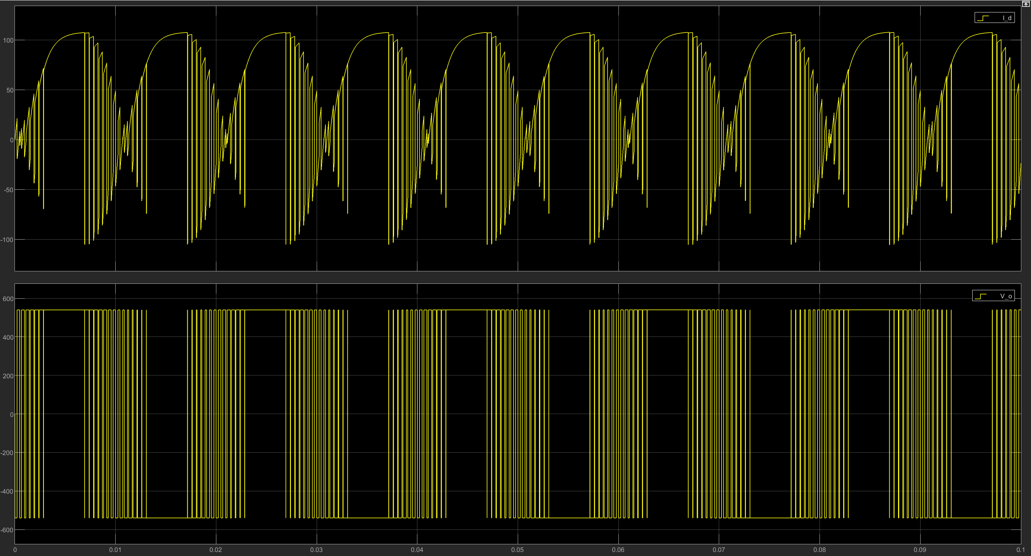

电压谐波分析图:

电路处于超调制模式，经FFT 分析，频域发生频谱泄露，低频段谐波含量增加

电流谐波分析图:

各次谐波均出现，相比于正常调制模式的电路，二次谐波含量显著下降，基波含量较低。

**5) 单相单极性电压电路()**

仿真电路图:

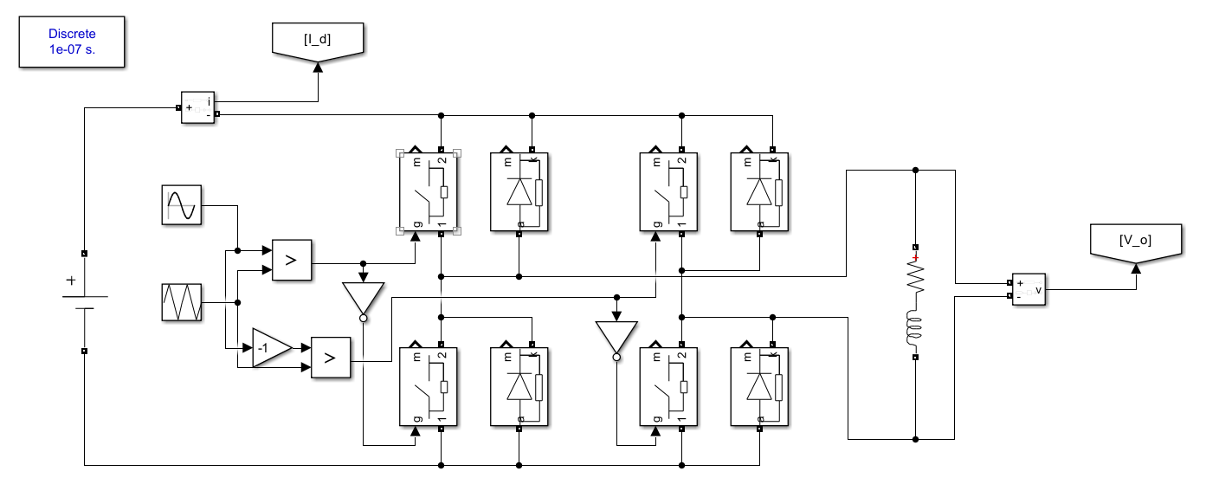

仿真波形图:

电压谐波分析图:

单极性电压电路相当于将fs 提高了一倍，但是低频段谐波含量仍然增加。

电流谐波分析图:

二次谐波基波含量很低。

**6) 三相桥式逆变电路()**

仿真电路图:

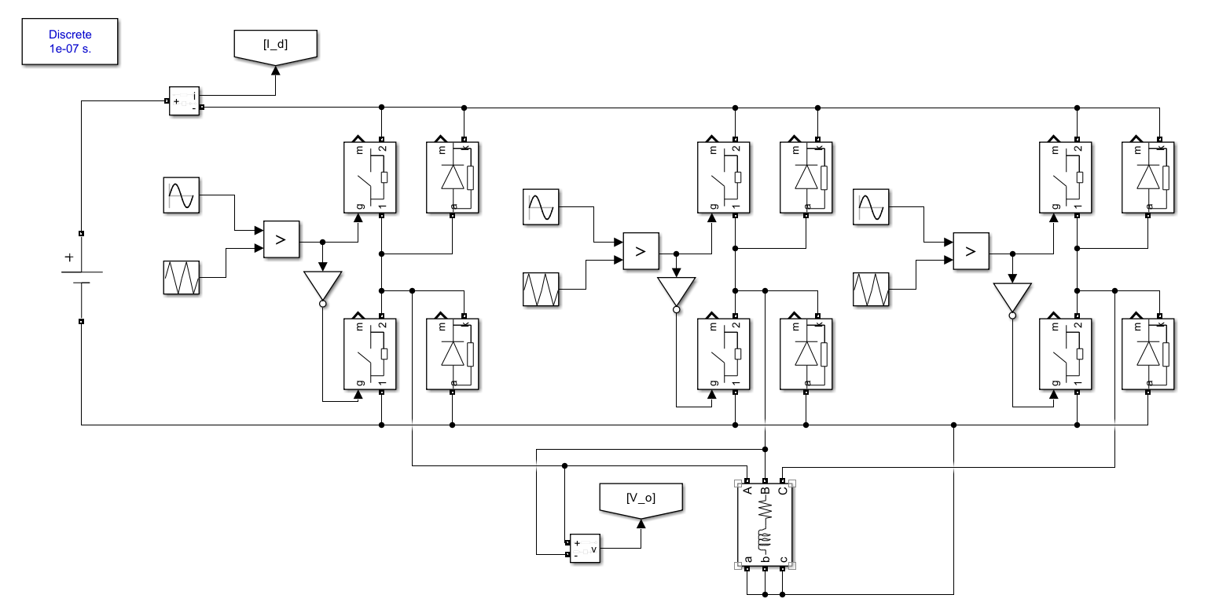

仿真波形图:

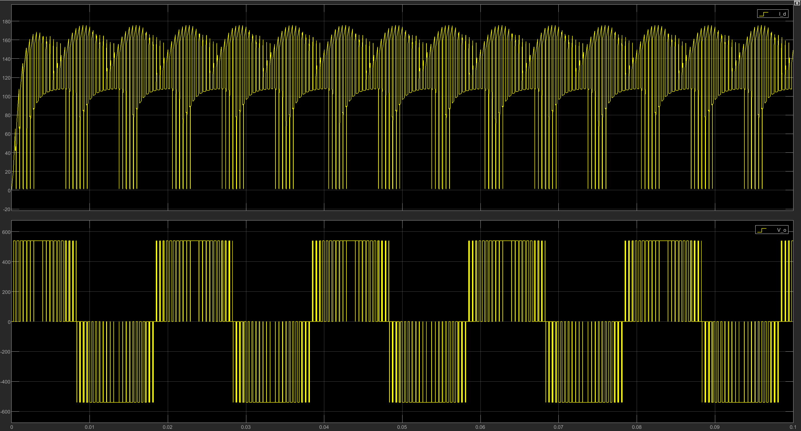

电压谐波分析图:

同上mf、3mf 等次谐波消失，图中看到三次谐波也消失，最低次谐波为4 次谐波且幅值不大。

电流谐波分析图:

二次谐波含量又回升，基波含量较低，各次谐波均存在。

**7) AC-DC-AC 变频器**

仿真电路图:

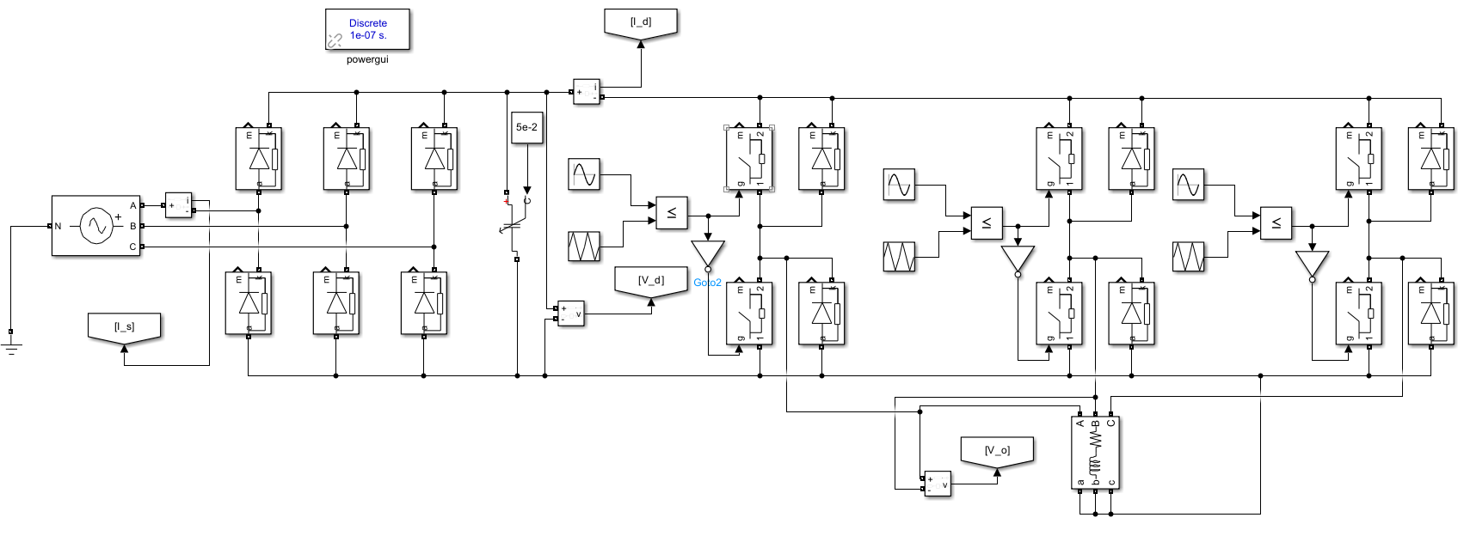

仿真波形图:

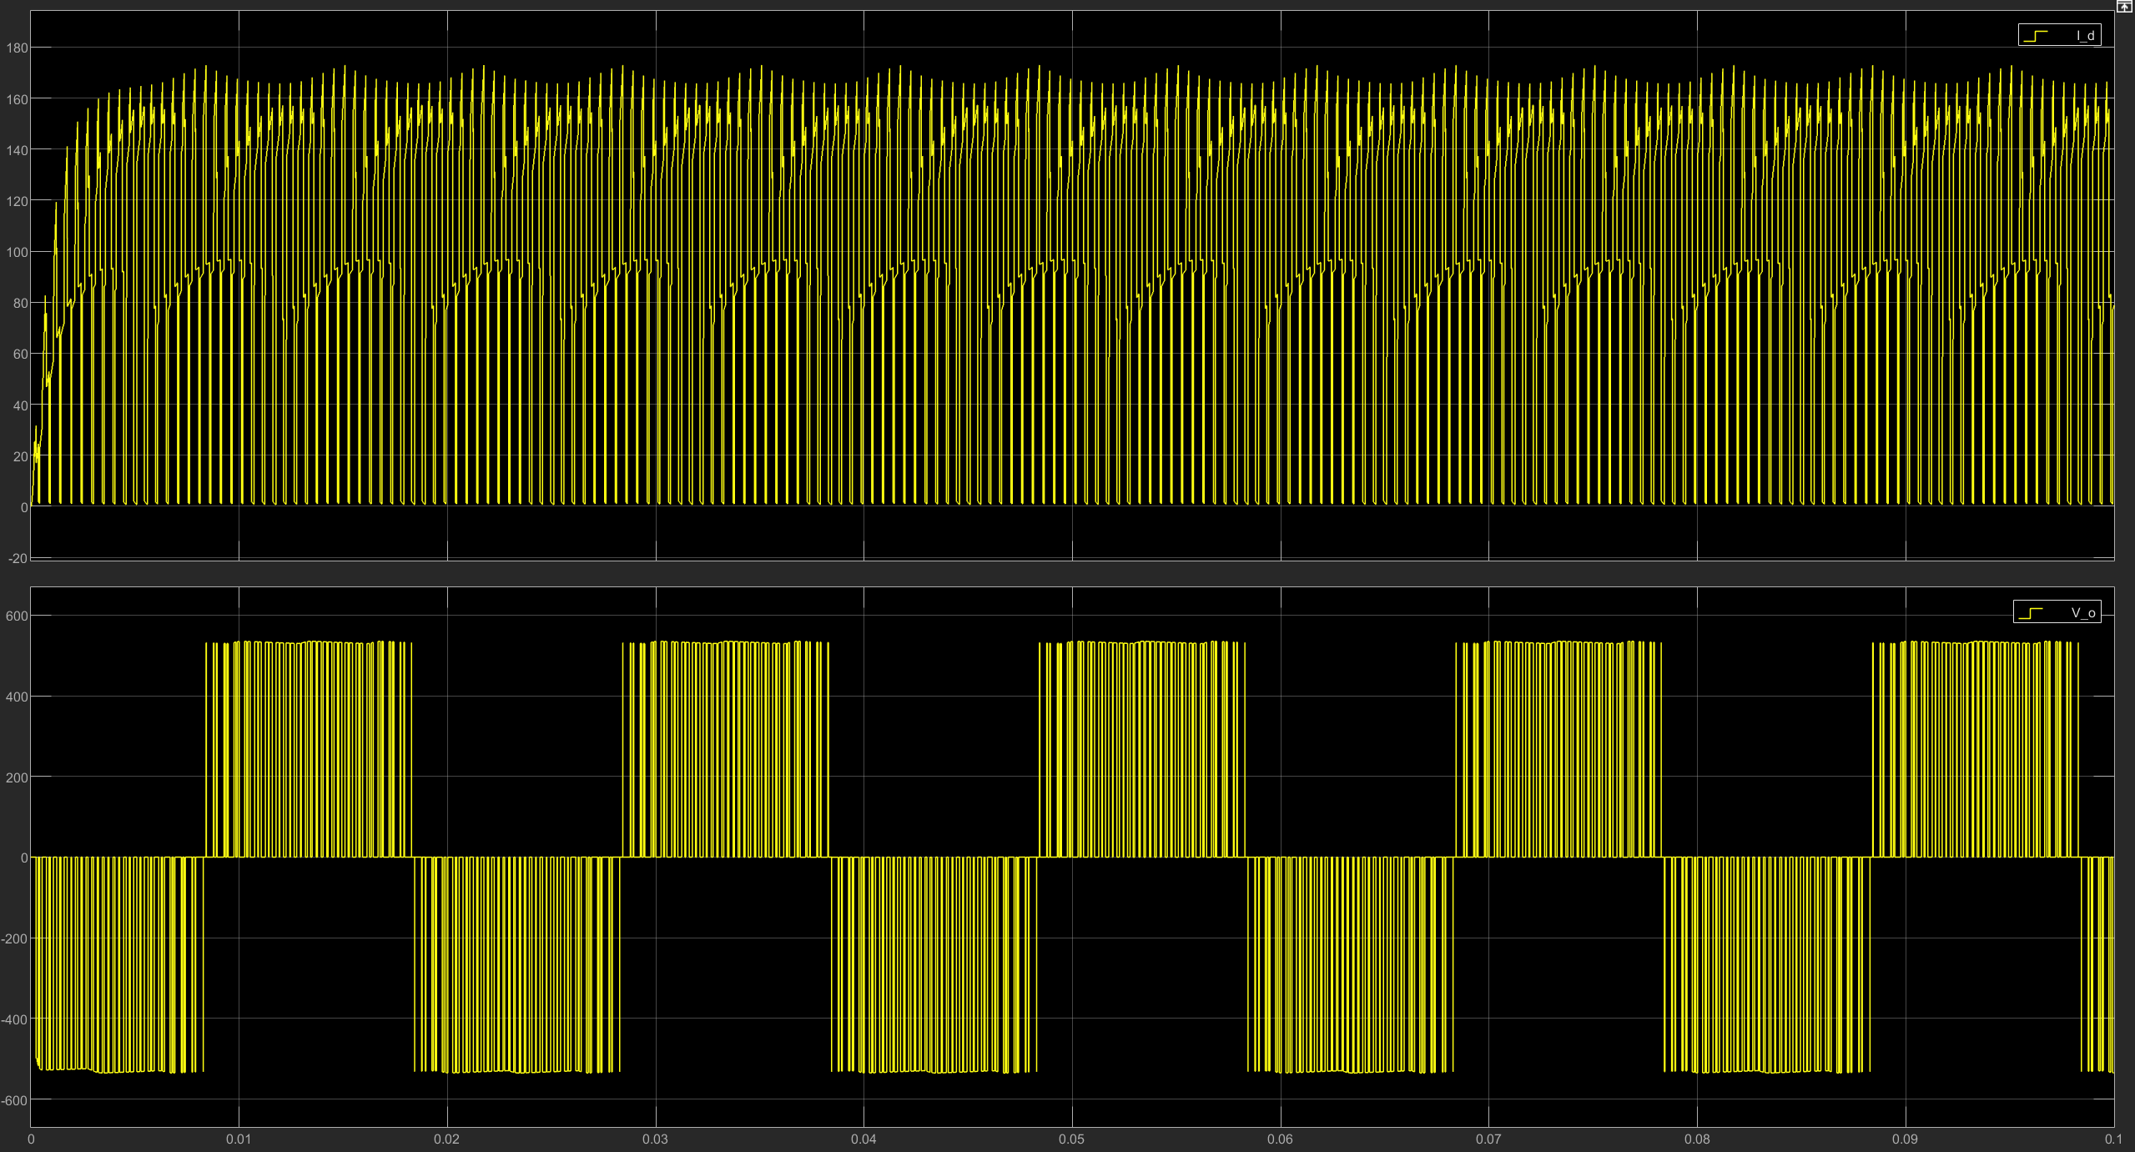

电流谐波分析图:

